ESCEARIO PROBADO: | Validar detalle de tu plan sona de invitados
ID ESCENARIO
FECHA DE PRUEBA: | 14/08/2026 11:26:23
CONCLUSIÓN DE PRUEBAS | 1. La sesión ya se encuentra cerrada  2. Ingresar a Consulta tu plan  3. Pantalla ingreso del numero a consultar  4. Ingreso de código OTP  5. Validar versión del miniprograma  6. Validar información detalle de tu plan  La prueba finaliza exitosamente validando el flujo esperado.
LINEA Y PLAN | Sin datos
TIEMPO DE EJECUCIÓN: | 1 min 27 seg

1. La sesión ya se encuentra cerrada

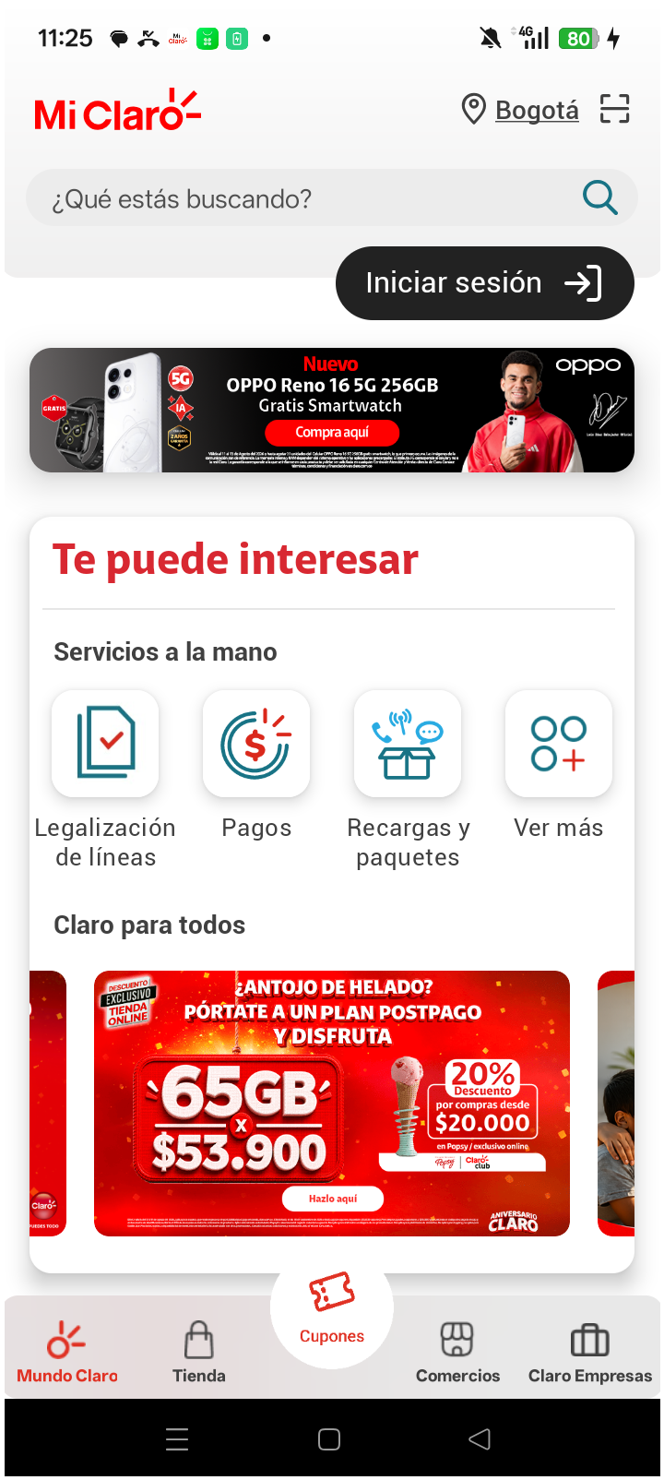
2. Ingresar a Consulta tu plan

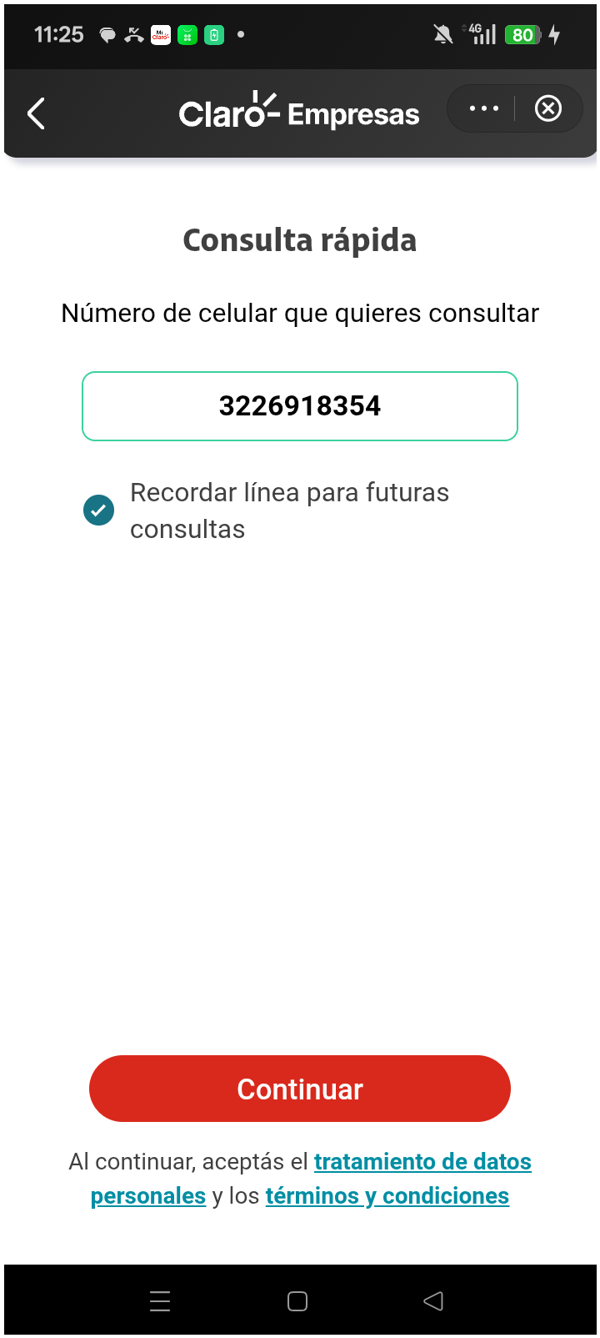
3. Pantalla ingreso del numero a consultar


4. Ingreso de código OTP

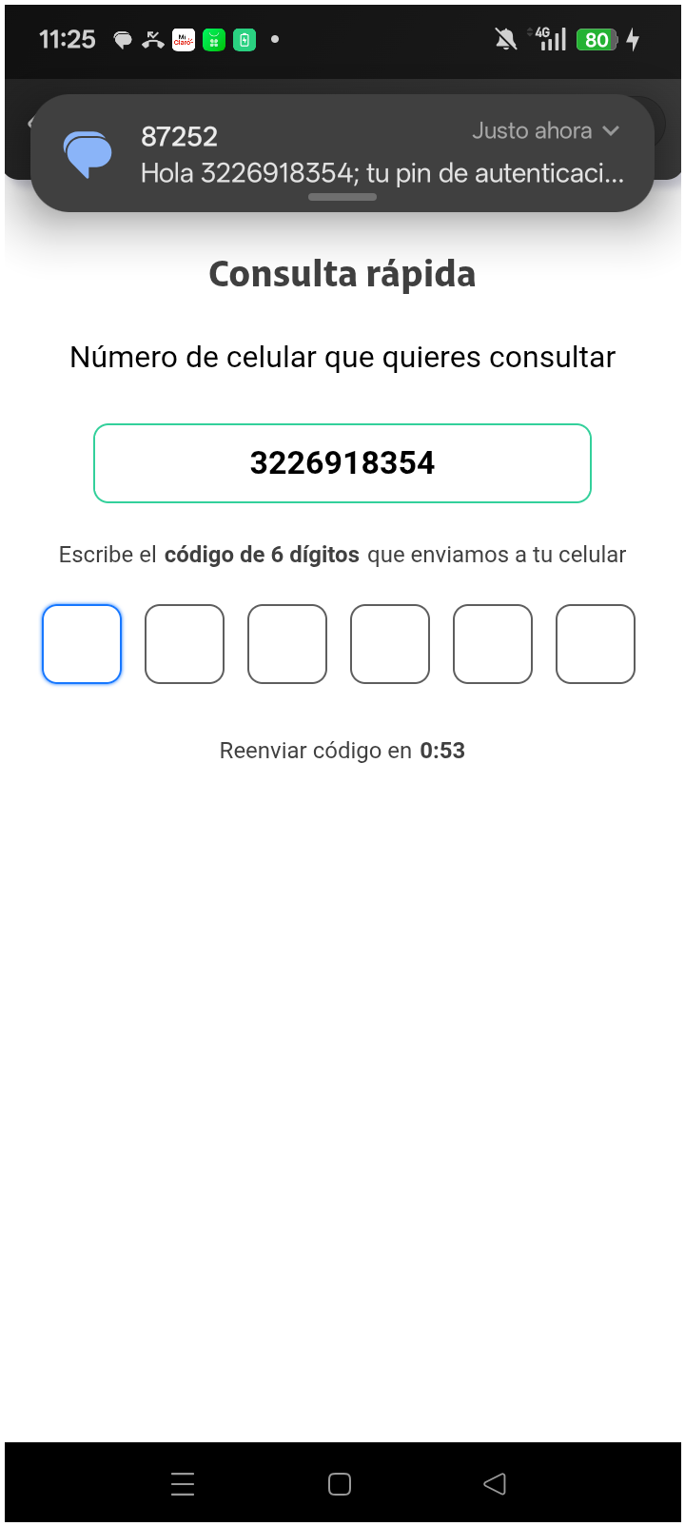
5. Validar versión del miniprograma

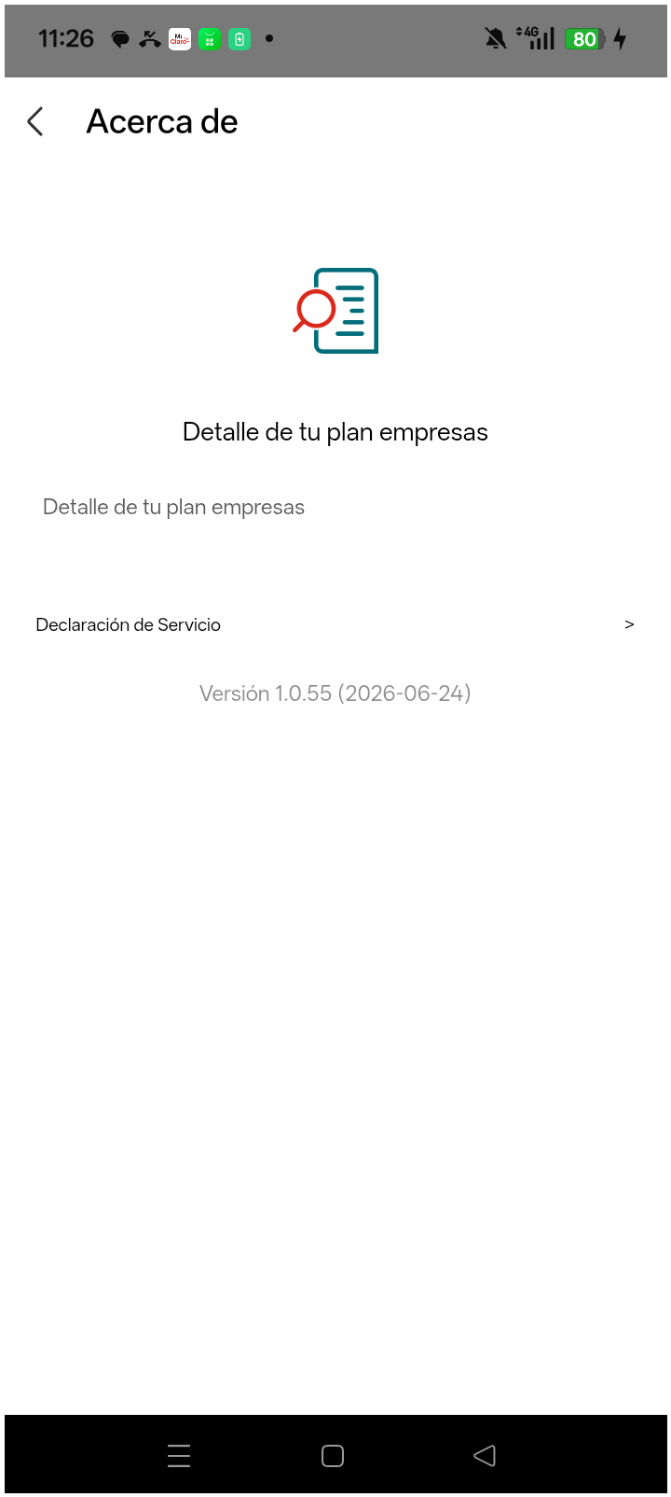
6. Validar información detalle de tu plan

